**03.06.2020 CHEMIA kl. VIIIb**

**Temat: Przedstawiciele dwucukrów i wielocukrów.**

1.Sacharoza - disacharyd

2.Budowa skrobi i celulozy

3.Właściwości skrobi i celulozy

4.Wykrywanie skrobi

5.Znaczenie skrobi i celulozy dla organizmów

5.Zastosowania sacharozy, skrobi i celulozy

*Zapoznaj się z treścią rozdziału str. 208-217 i wykonaj notatkę.*

Ad.1.)

Sacharoza należy do disacharydów (dwucukrów). Oznacza to że cząsteczka sacharozy składa się z dwóch połączonych cząsteczek cukrów prosych.

C6 H12O6 + C6 H12O6 → C12 H22O11 + H2O

glukoza fruktoza sacharoza

W układzie pokarmowym człowieka sacharoza ulega rozkładowi (trawieniu) pod wpływem enzymów trawiennych.

amylazy

C12 H12O11 + H2O → C6 H12O6 + C6 H12O6

sacharoza glukoza fruktoza

proces ten nazywamy **HYDROLIZĄ**

Sacharoza to sacharyd używany w kuchni, określany nazwą „cukier”.

*Wykonaj samodzielnie doświadczenie nr.44 wg. instrukcji podanej w podręczniku. Jako wnioski z doświadczenia wymień właściwości sacharozy.*

Ad.2.)

Skrobia i celuloza należą do polisacharydów. Oznacza to że węglowodany te są zbudowane z wielu połączonych ze sobą cząsteczek cukrów prostych (glukozy).

(C6H10O5)n

n - dla skrobi to liczba wahająca się w granicach od kilkuset do kilku tysięcy, przy czym

łańcuchy utworzone z wielu połączonych cząsteczek glukozy rozgałęziają się

n - dla celulozy to liczba wahająca się w granicach od 2500 do 10000, przy czym łańcuchy

utworzone z wielu połączonych cząsteczek glukozy nie rozgałęziają się, ale zwijają się

tworząc włókna

Budowa skrobi

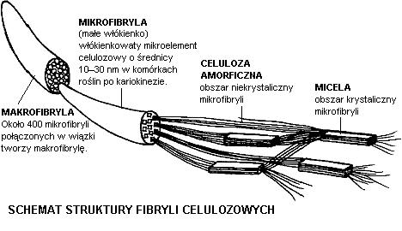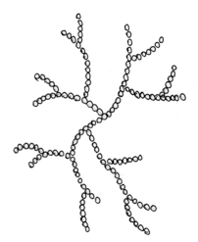

Budowa skrobi

*Rysunku możecie nie przerysowywać do zeszytu!*

Ad.3-6.)

*Zapoznaj się z opisem doświadczeń nr. 45 i 46 na str. 213. Zapisz wnioski*

*Przepisz do zeszytu tabelę w której zestawiono najważniejsze cechy poznanych wielocukrów.*

|  |  |
| --- | --- |
| Właściwości skrobi i celulozy | |
| **Skrobia** | **Celuloza** |
| * Łańcuchy rozgałęzione * Białe ciało stałe bez smaku i zapachu * Nie rozpuszcza się w wodzie zimnej a z gorącą tworzy kleik (krochmal) * Jest materiałem zapasowym roślin, występuje w bulwach ziemniaka, ziarnach zbóż i ryżu * Ulega hydrolizie w układzie pokarmowym człowieka (trawienie) * Jest stosowana w przemyśle spożywczym, włókienniczym, kosmetycznym, tworzyw sztucznych. | * Łańcuchy proste splatające się tworząc włókna * Białe ciało stałe bez smaku i zapachu * Nie rozpuszcza się w wodzie zimnej ani gorącej * Jest materiałem budulcowym roślin, występuje w łodygach nadając im trwałość i elastyczność (bawełna, len, konopie) * Nie jest trawiona przez człowieka, ale pełni ważną rolę w pracy układu pokarmowego (błonnik pokarmowy) * Jest stosowana w przemyśle papierniczym, włókienniczym, tworzyw sztucznych. |